Добрый день, уважаемые родители!
На сегодня, 23.04.2020 четверг у нас запланированы следующие занятия:
1. Аппликация
«Цветы на лужайке»
Здравствуй, милый мой цветок,
Леса гость весенний!
Как красиво ты расцвел
Здесь, в уединении!
Улыбнется ветерок
И с тобой играет,
Солнце целый день тебя
Весело ласкает! (Я. Колос)
Предлагаю Вам сделать аппликацию с красивыми цветочками.

МАТЕРИАЛЫ:
- Лист белой бумаги формата А4(альбомный)
- восковые мелки;
- фломастеры;
- акварельные краски;
- ножницы;
- цветная бумага;
- клей;

КАК СДЕЛАТЬ:
- Возьмите лист белой бумаги и нарисуйте восковыми мелками травку.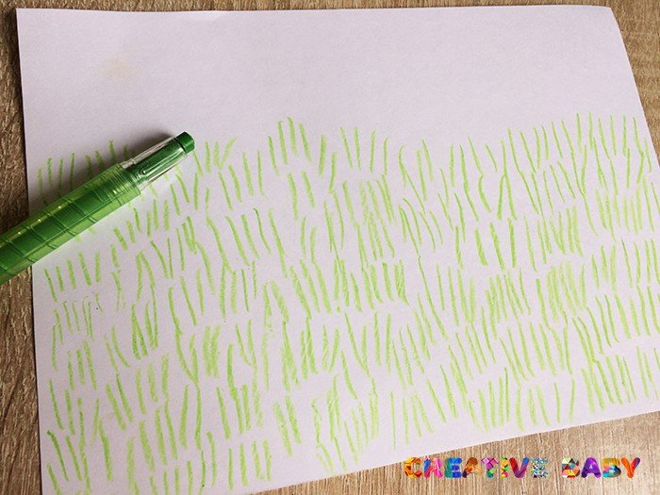
- Раскрасьте лист для фона акварельными красками. Отложите подсохнуть.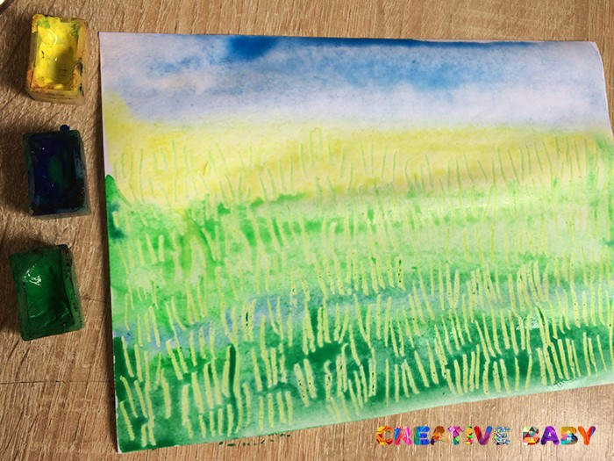
- Из цветной бумаги вырежьте одинакового размера кружочки.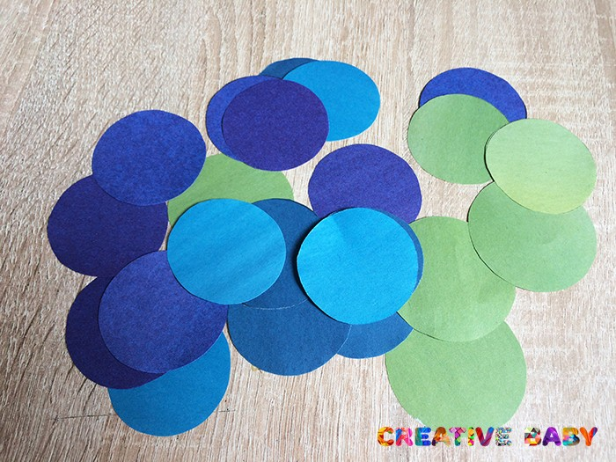

- Сложите каждый кружок сначала пополам, а потом два конца загните внутрь.
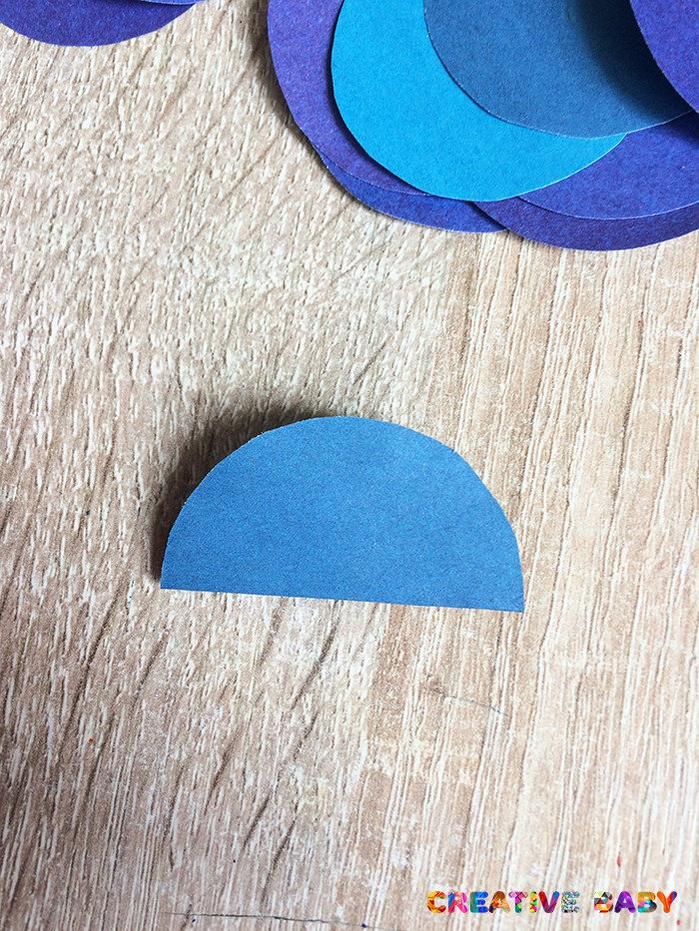
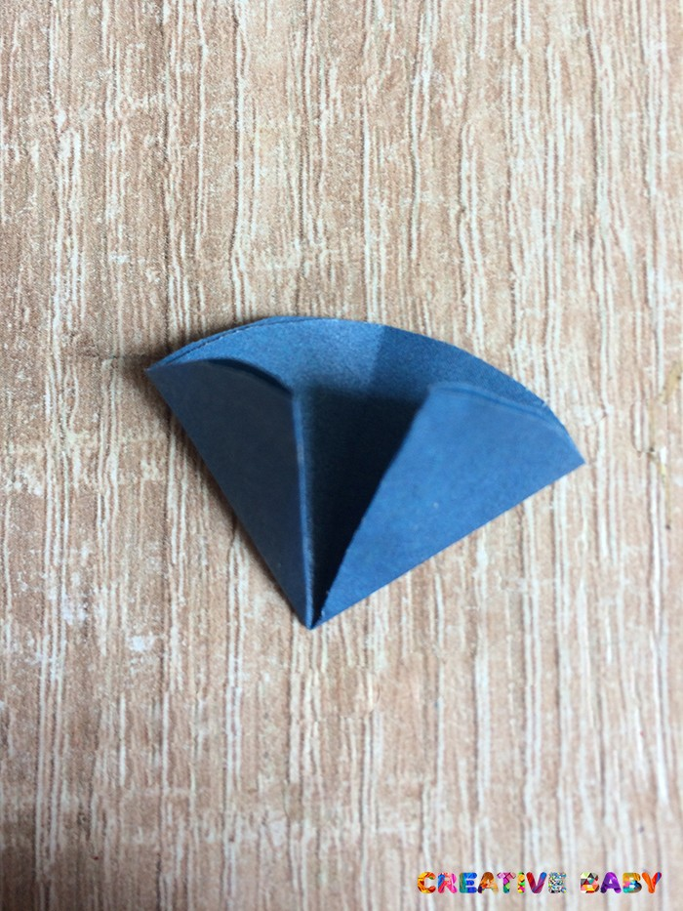
- Получился цветочек - василёк!
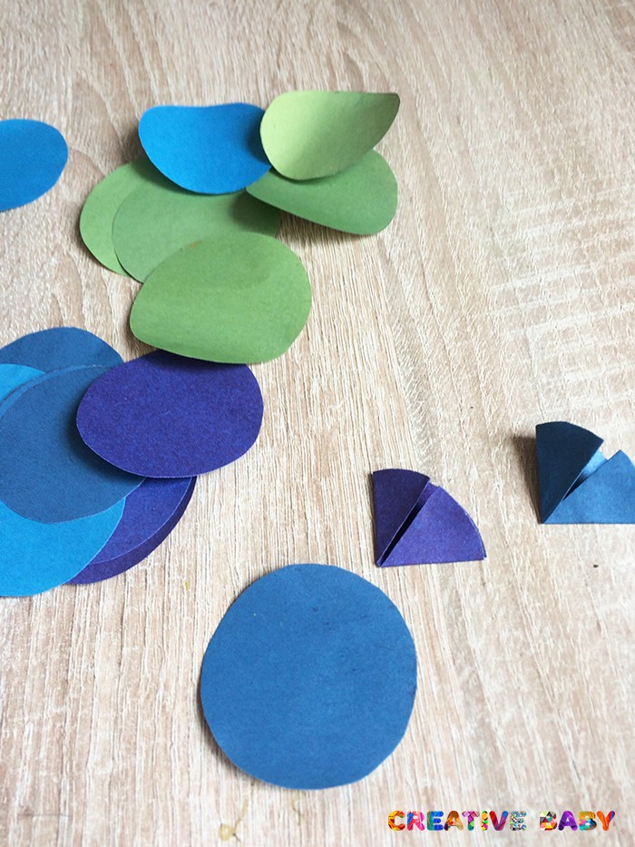
- Приклейте цветочки на полянку.

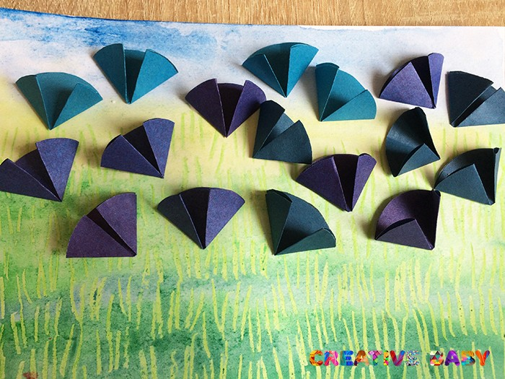

- Дорисуйте стебельки фломастерами.

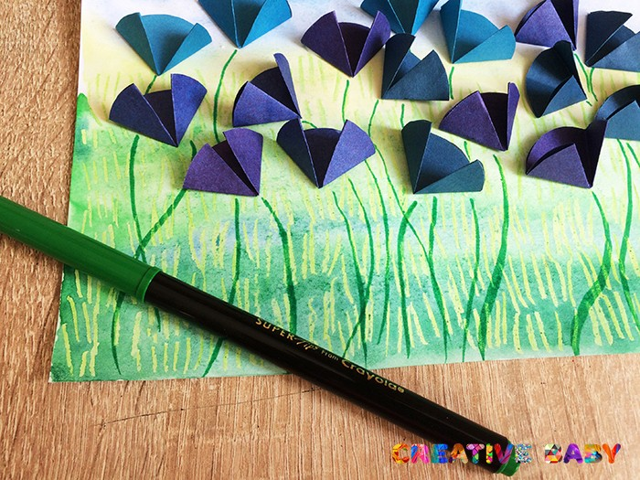
Получилась цветочная полянка! Очень быстро и красиво!

2. Двигательная деятельность
Цель: повторить метание в вертикальную цель, развивая ловкость и глазомер.
Метание мешочков (маленьких мячиков) в вертикальную цель с расстояния 2,5 м одной рукой, способом от плеча.
Для ознакомления можете посмотреть видео, где рассказывается о технике выполнения метания мяча в цель.
https://yandex.ru/video/preview/?filmId=14070800341368147874&text=метание%20в%20вертикальную%20цель%20старшая%20группа&path=wizard&parent-reqid=1587535737716216-1016478012408447711200122-production-app-host-man-web-yp-60&redircnt=1587535756.1

3. Подготовка к обучению грамоте
«Звуки Р, Рь» Покажите видео ребенку, пусть вместе с героями познакомится с буквой.
https://www.youtube.com/watch?v=yvxizvvF_Os

2 половина дня
Просмотр презентации «Животные во время войны».
Посмотрите презентацию, обсудите вместе с детьми ее содержание. Что нового ребенок узнал? Была ли ему интересна эта информация?
(https://infourok.ru/prezentaciya_zhivotnye_na_velikoy_otechestvennoy_voyne-483481.htm)

СПАСИБО ЗА ВНИМАНИЕ! ЖДЕМ ОБРАТНОЙ СВЯЗИ!

